M93Hv 规格书

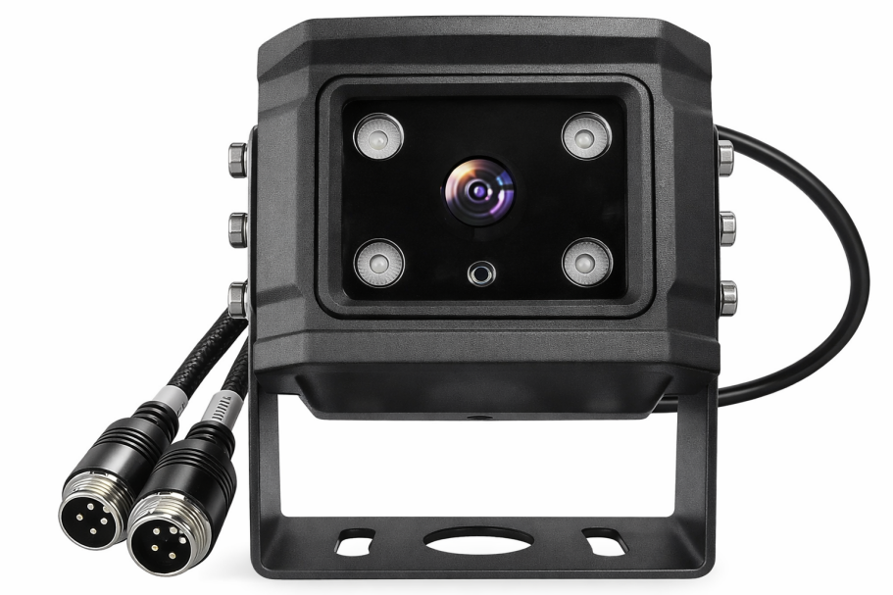

（M93Hv-02版本)

产品简介
M93Hv 4G摄像头是一款功能全面、轻便化安装使用的无线视频应用一体化产品，其具备高集成度、防水防震，安装简单，满足快速布控、远程调度指挥的特殊要求。适用于工地施工、车辆监控、防偷盗等业务场景。AI版本还可支持人脸识别，盲区人员监测，疲劳驾驶预警等功能。

产品优势
- 一体化设计
- IP66防护等级
- 远程喊话功能（选配MIC）
- 宽电压供电
- 支持4G、BD/GPS
- 支持多种应用平台
- 支持视频AI功能

核心参数
项目 |  | 参数说明
视频参数 | 内置输入CMOS | 1080P 25/30fps
视频参数 | 红外夜视 | 距离10米，自动彩转黑
视频参数 | 扩展输入视频 | 可外置一路AHD 1080P输入（选配）
视频参数 | 视频输出 | AHD 720P/1080P输出（选配）
视频参数 | 镜头参数 | 默认2.8mm(视角105°)
音频参数 | 音频输入 | 内置MIC(选配)
音频参数 | 音频输出 | 内置喇叭
存储方式 | TF卡 | 1张，最大512GB
定位方式 | 北斗/GPS | 支持，可混合定位
网络 | 4G | 支持全网通4G卡
网络 | WIFI | 不支持
接口 | Sensor | 1路（选配）
接口 | Sensor Out | 1路（可控10V电压输出，选配）
接口 | RS232 | 1组（选配）
电源 | 输入电压 | 8-36V
电源 | 输出电压 | 10V（选配）
电源 | 电源管理 | ACC控制开关机
电源 | 接电方式 | 需接入车载电源，适配器（可选配我司UPS电源， 即插即用，充满一次电可工作18小时）
电源 | 功耗 | 单机版白天1.8W、夜视3.5W
智能算法 | 疲劳驾驶DSM | 人脸识别、闭眼、哈欠、打电话、抽烟，左顾右盼（选配）
智能算法 | 盲区监测BSD | 人员入侵识别（选配）
智能算法 | 辅助驾驶ADAS | 道路偏离、前方碰撞、前车起步（选配）
智能算法 | 车牌识别 | 支持车牌识别抓拍上传（选配）
物理规格 | 尺寸 | 77.5mm（W）*61mm（H）*74mm（D）
物理规格 | 支架高度 | 23.5mm
物理规格 | 重量 | 裸机：0.42KG，整套：0.58KG  （上下浮动5%）
工作环境 | 工作温度 | -20℃〜+70℃（良好通风环境）
工作环境 | 工作湿度 | 10%〜95%（无凝结）
其他 | 安装模式 | 自带支架或用螺丝固定
其他 | 防护等级 | IP66

备注：AI算法只能同时支持一组。

结构细节
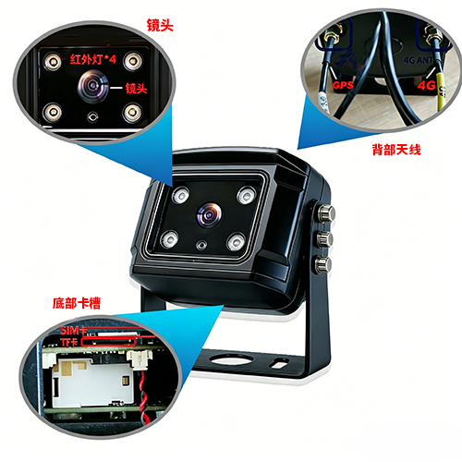

尺寸图

